МКОУ «Сулевкентская СОШ им. С.А.Абдуллаева»

**по информатике**

**в 11кл.**

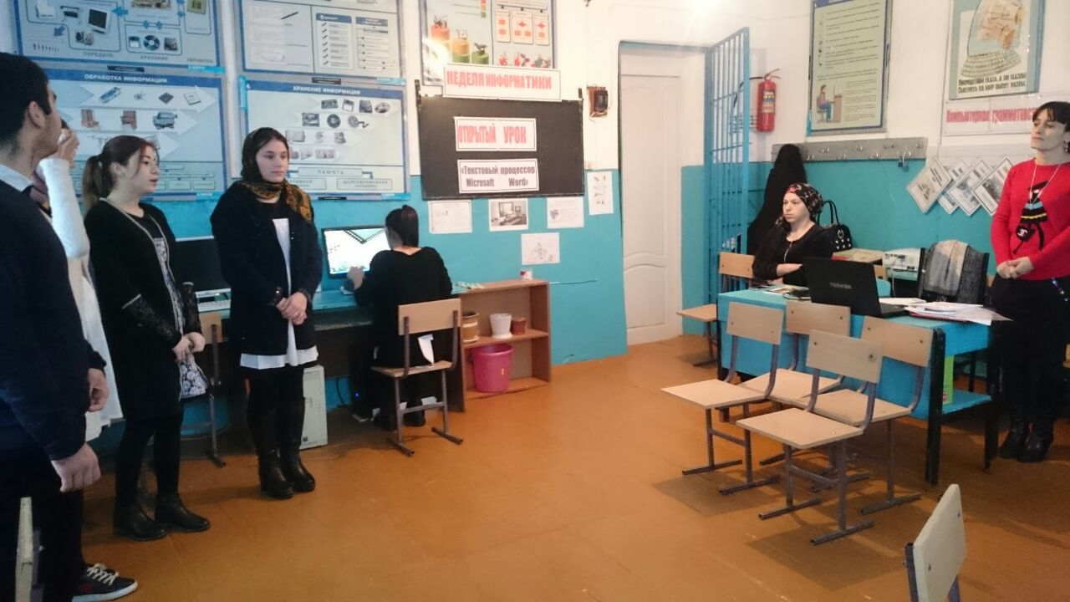

**2017г.**

**«Человек в XXI веке, который не будет**

**уметь пользоваться ЭВМ, будет подобен**

**человеку ХХ века, не умевшему ни читать, ни писать»**

**Академик В. М. Глушков**

**Цели и задачи урока:   
Образовательные:**

* организовать деятельность учащихся по изучению текстового редактора;
* дать понятие текстового файла и текстового документа,
* дать понятие о среде текстового редактора Microsoft Word.
* познакомить с назначением текстовых редакторов, средой текстового редактора Microsoft Word.
  + формировать  практические  умения  работы с текстовым редактором: набирать текст, выполнять основные операции над текстом, сохранять текст.

**Развивающие:**

* + развивать познавательные способности учащихся, навыки работы за компьютером.
* осуществлять личностное развитие учащихся и подготовку к самостоятельной продуктивной деятельности в условиях информационного общества;
* развивать умения и навыки самостоятельной работы.

**Воспитательные:**

* + способствовать воспитанию бережливого отношения к компьютерной технике и соблюдению правил техники безопасности.
  + воспитывать информационную культуру учащихся, внимание, аккуратность, дисциплинированность, усидчивость.

**Тип урока:** урок объяснения нового материала.

**Вид урока: объяснение новой темы.**

**Оборудование:** мультимедийный проектор, тетради, карточки, компьютерная презентация, компьютеры **.**

**Гимн информатики Халилова А.**

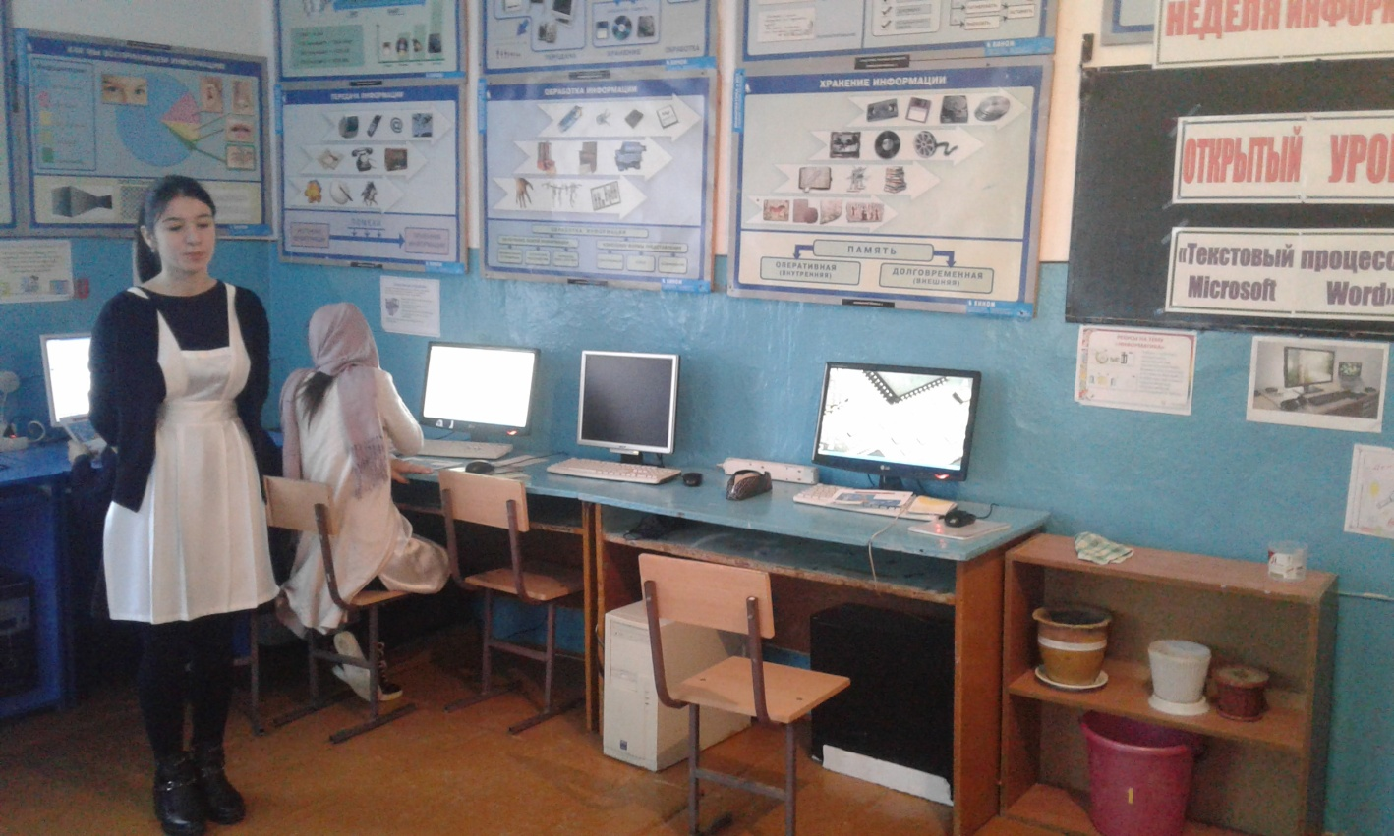

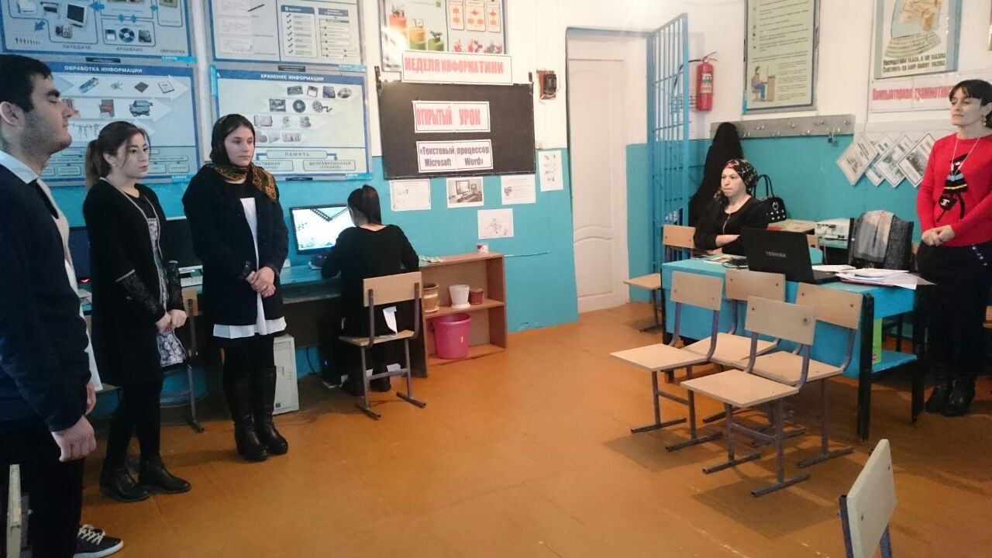

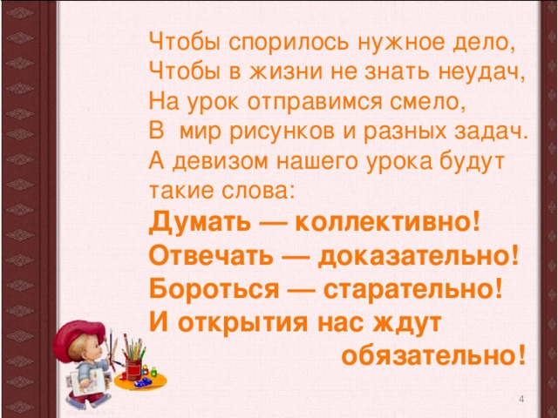

### Ход урока

**1.Организационный момент.**Приветствие, проверка присутствующих.

Объявление темы урока.Тема урока: «Текстовый процессор Microsoft Word» Запишите тему урока в своих тетрадях.

**2.Постановка цели и задачи.Стихи про информатику**

Информатика — серьёзная наука.  
Без неё сегодня — никуда.  
"Windows" — непростая штука  
Чтоб знать — немало надобно труда.

Сегодня, в современном мире,  
Знать информатику важнее,  
Чем помнить — дважды два четыре, —  
Компьютер делаем умнее. 

**3.Фронтальный опрос**

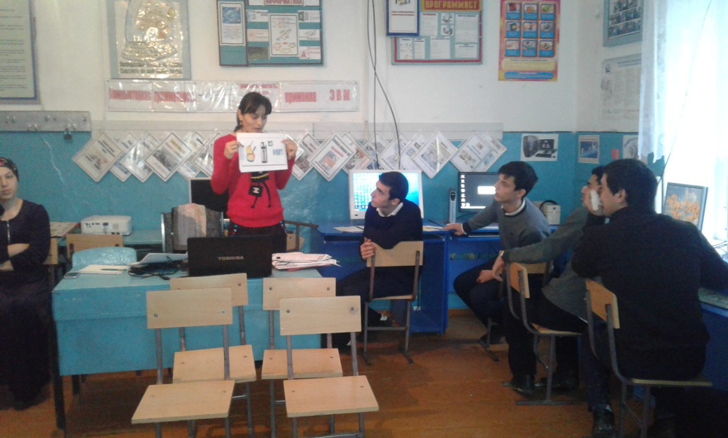

Какая это программа Paint?

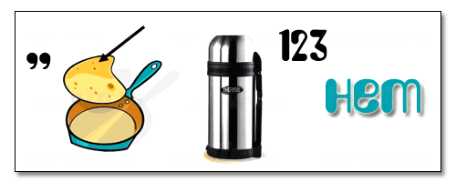Это какой редактор?Ребусы

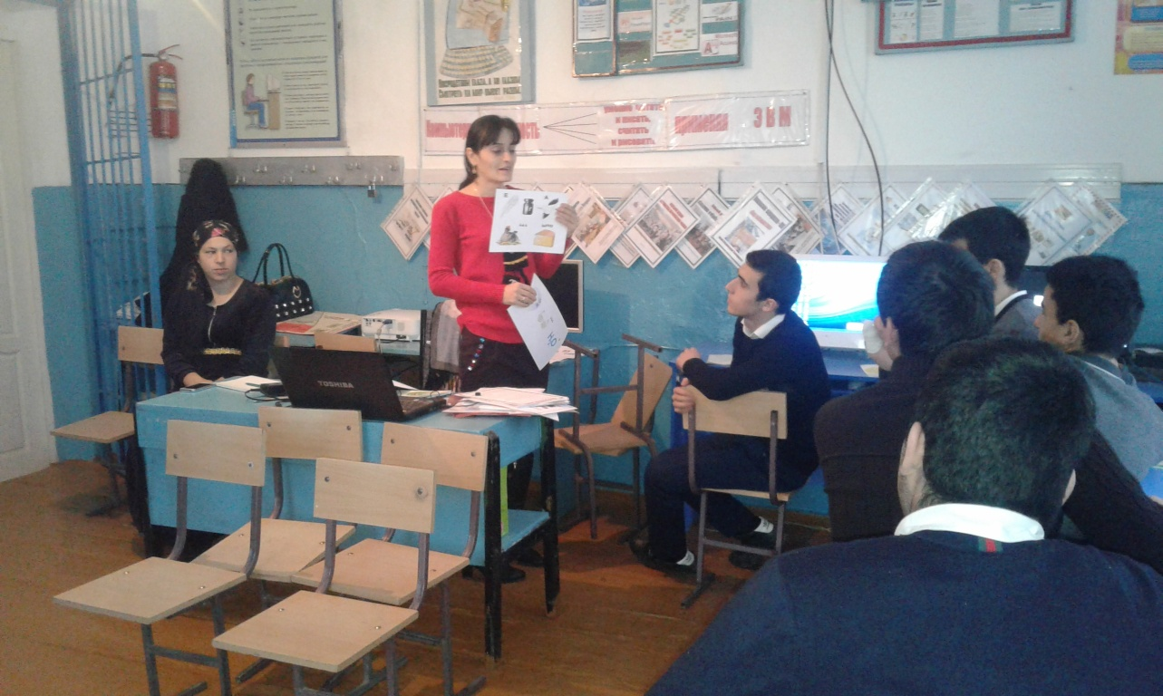

**4.Практическая работа.**

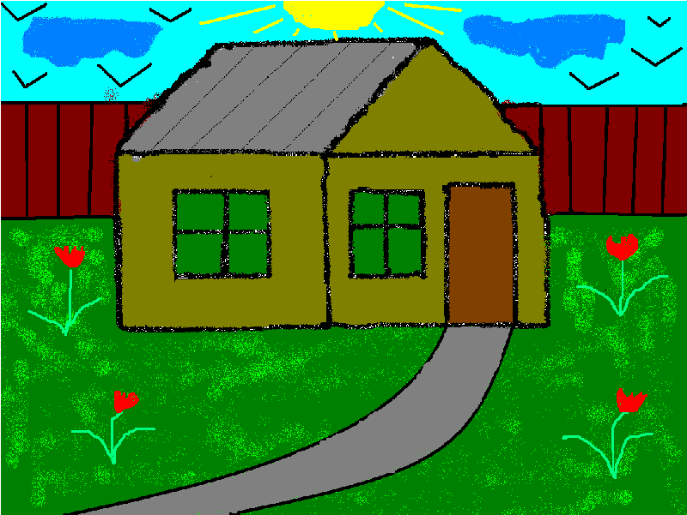

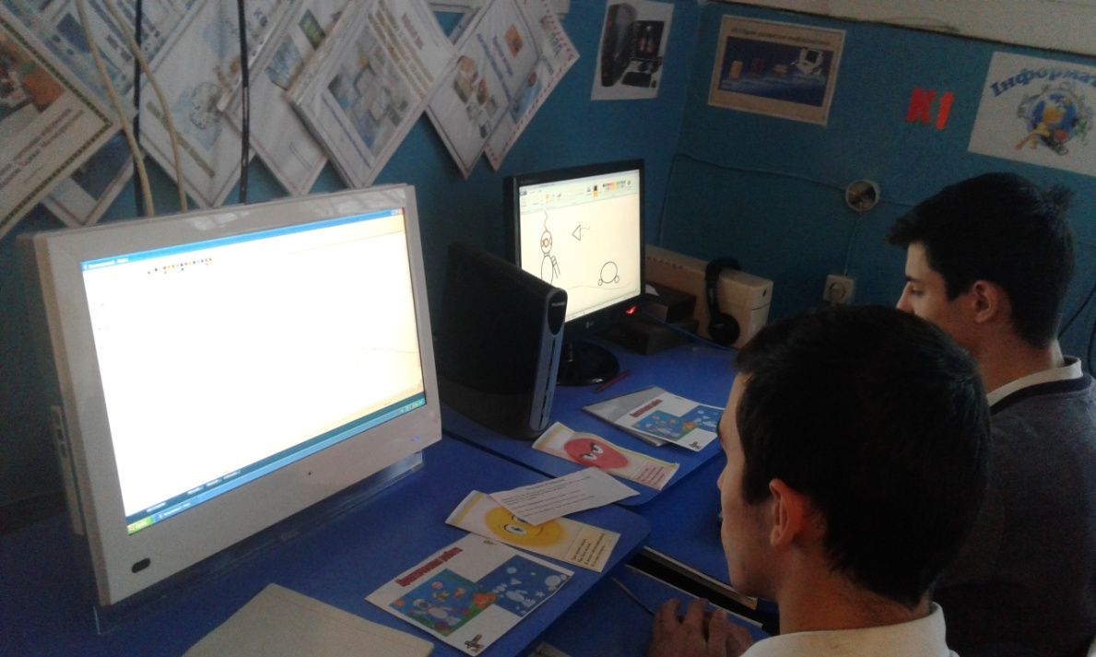 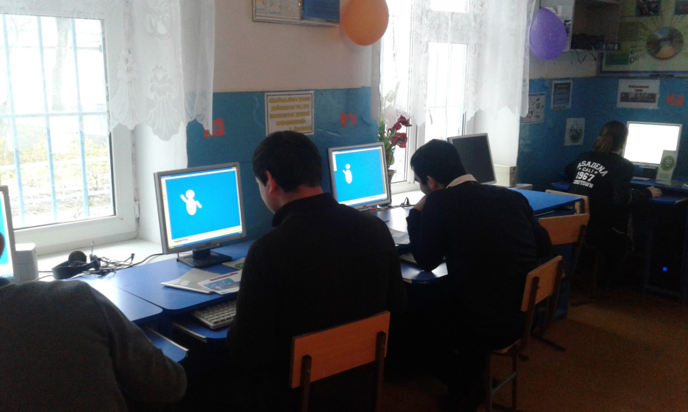

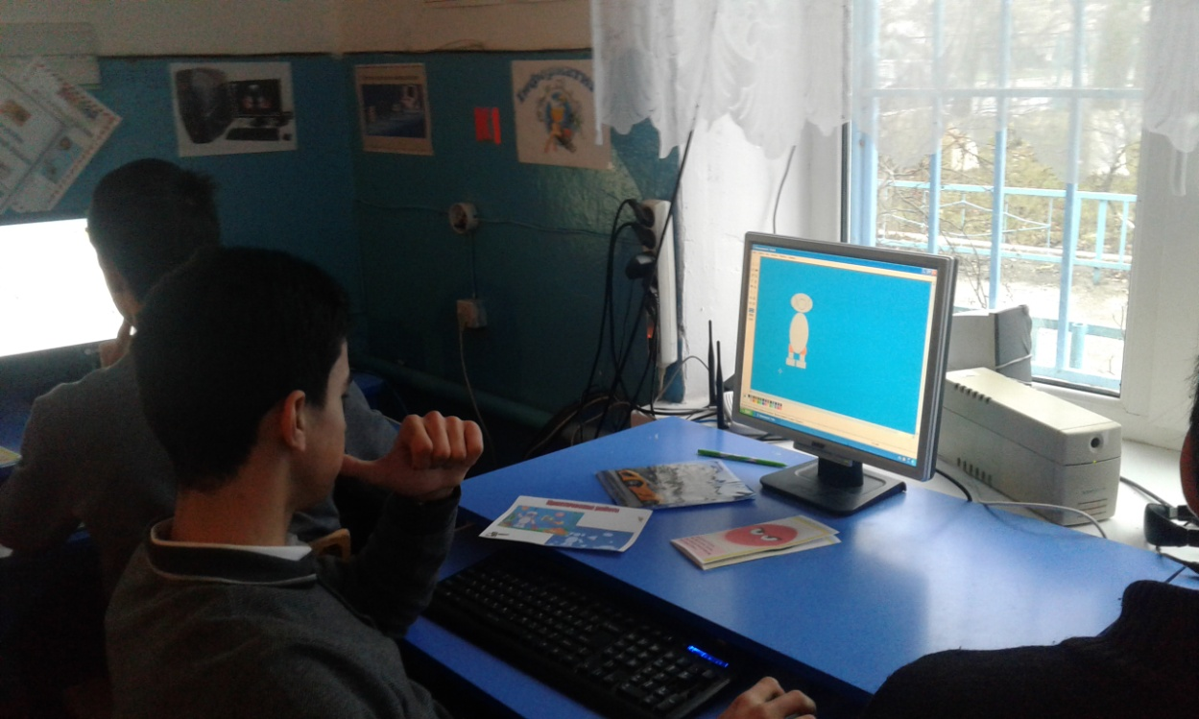

**Тест.**

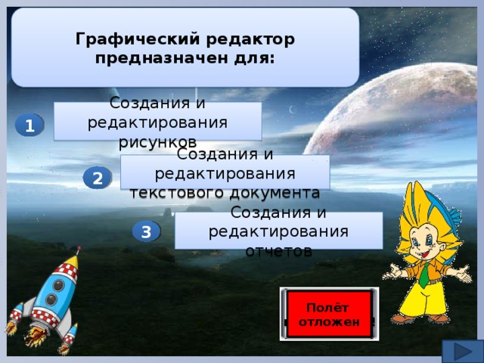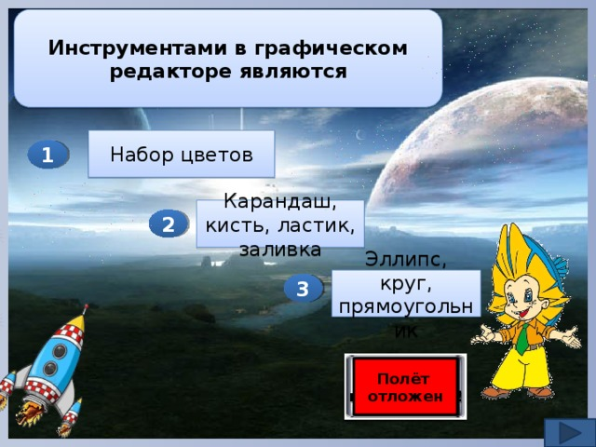

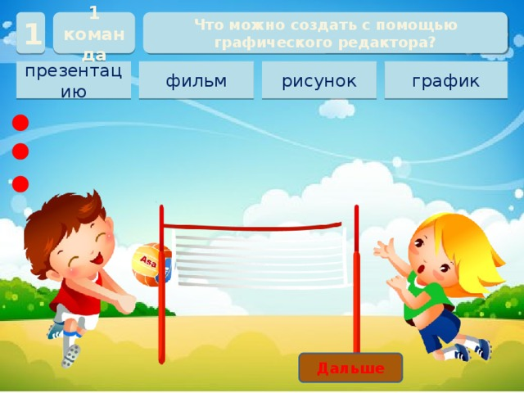

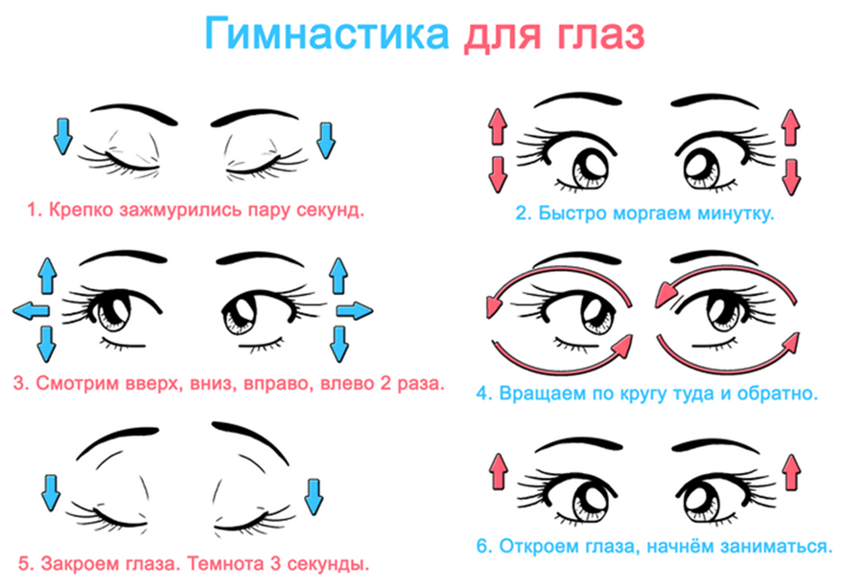

**Высказывание ученных Халилов А.**

«Человек в XXI веке, который не будет уметь пользоваться ЭВМ, будет подобен человеку ХХ века, не умевшему ни читать, ни писать»

Академик В. М. Глушков

«Кто владеет информацией, тот владеет миром» У. Черчилль

Если тебя нет в Интернете, то ты не существуешь.Билл Гейтс

Машины должны работать. Люди должны думать.Принцип IBM

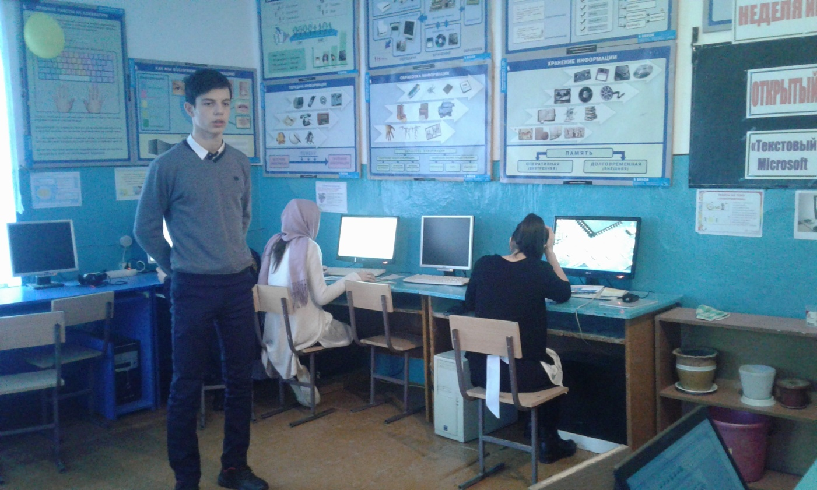

**5.Изучение новой темы:**

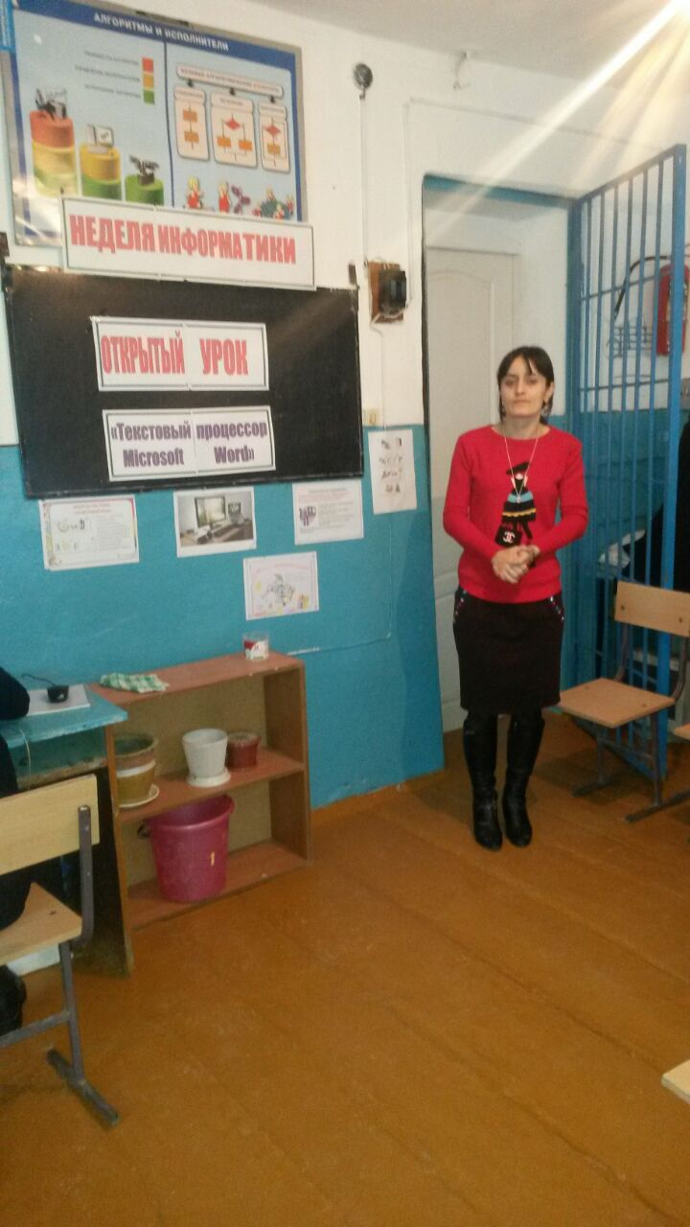**Текстовый редактор** (ТР) — это прикладная программа, позволяющая создавать текстовые документы, редактировать их, просматривать содержимое документа на экране, распечатывать.

По отношению к развитым ТР с широкими возможностями по форматированию текста, включению графики, проверке правописания часто применяется название **«текстовый процессор».**

Текстовые процессоры могут обеспечивать выполнение разнообразных функций, а именно:

* редактирование строк текста;
* использование различных шрифтов символов;
* копирование и перенос части текста с одного места на другое или из одного документа в другой;
* контекстный поиск и замену частей текста;
* 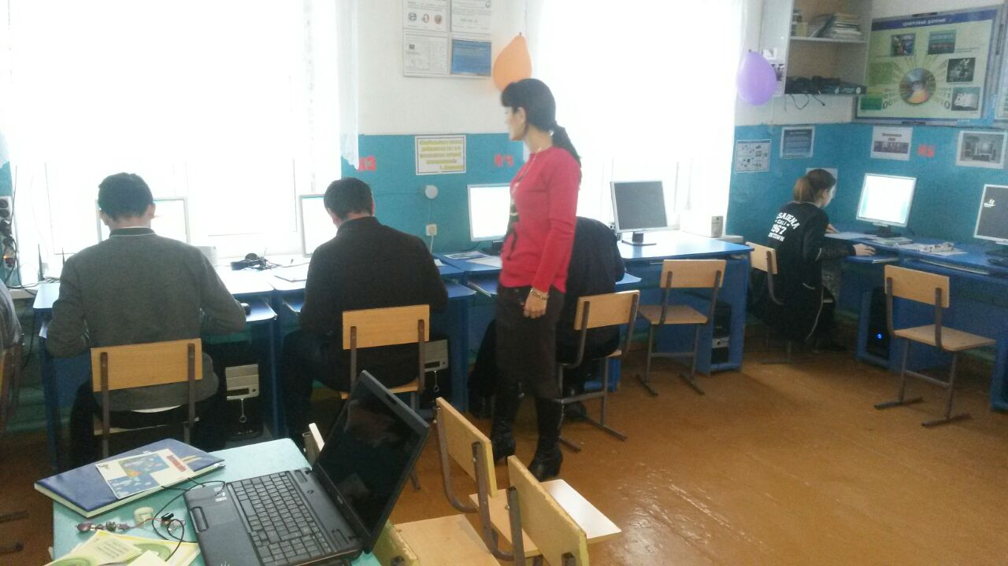задание произвольных междустрочных промежутков;
* автоматический перенос слов на новую строку;
* автоматическую нумерацию страниц;
* выравнивание краев абзаца;
* создание таблиц и построение диаграмм;
* проверку правописания слов и подбор синонимов;
* построение оглавлений и предметных указателей;
* распечатку подготовленного текста на принтере в нужном числе экземпляров и т.п.

Существует множество разнообразных текстовых редакторов — от простейших учебных до мощных издательских систем, с помощью которых делают книги, газеты, журналы.

***Запуск программы:*** *Пуск – Все программы –Стандартные-* **Microsoft Word**

Сохранить новый документ поможет последовательность команд **Файл → Сохранить** как или кнопка  панели **Стандартная**. В процессе сохранения важно правильно указать место, куда сохраняется документ. Под местом понимается определенный диск, папка.

При повторном сохранении документа достаточно в меню **Файл** выбрать команду **Сохранить** или щелкнуть кнопку  панели **Стандартная**. Документ автоматически сохраняется в том же файле (под тем же именем). Чтобы сохранить текущий документ под другим именем или в другой папке, следует выбрать команду **Файл** **→** **Сохранить как...** , после чего появляется окно **Сохранить как**.

**6.Закрепление новой темы.**

**Текстовый редактор -?**

**Запуск программы-?**

**Сохранить -?**

**7.Практическая часть.**

А теперь перейдем к практической части нашего урока. Практика заключается в следующем, вам необходимо набрать часть текста набранного на карточках.

**Скворцы.**

**Из всех певчих самая близкая к человеку птица – скворец. Кто не видал, не знает скворцов, не слушал их весеннего пения! С давних пор русские люди устраивали для скворцов деревянные домики – скворечники. Они украшали их затейливой резьбой, укрепляли под крышами своих домов, подвешивали на шестах и стволах деревьев.**

Прилетают скворцы ранней весной. Ещё в полях лежит снег. После прилёта скворцы торопливо начинают устраивать свои гнёзда. Они носят в клювах былинки и мягкую подстилку. Каких только звуков не услышишь в скворцовой песне!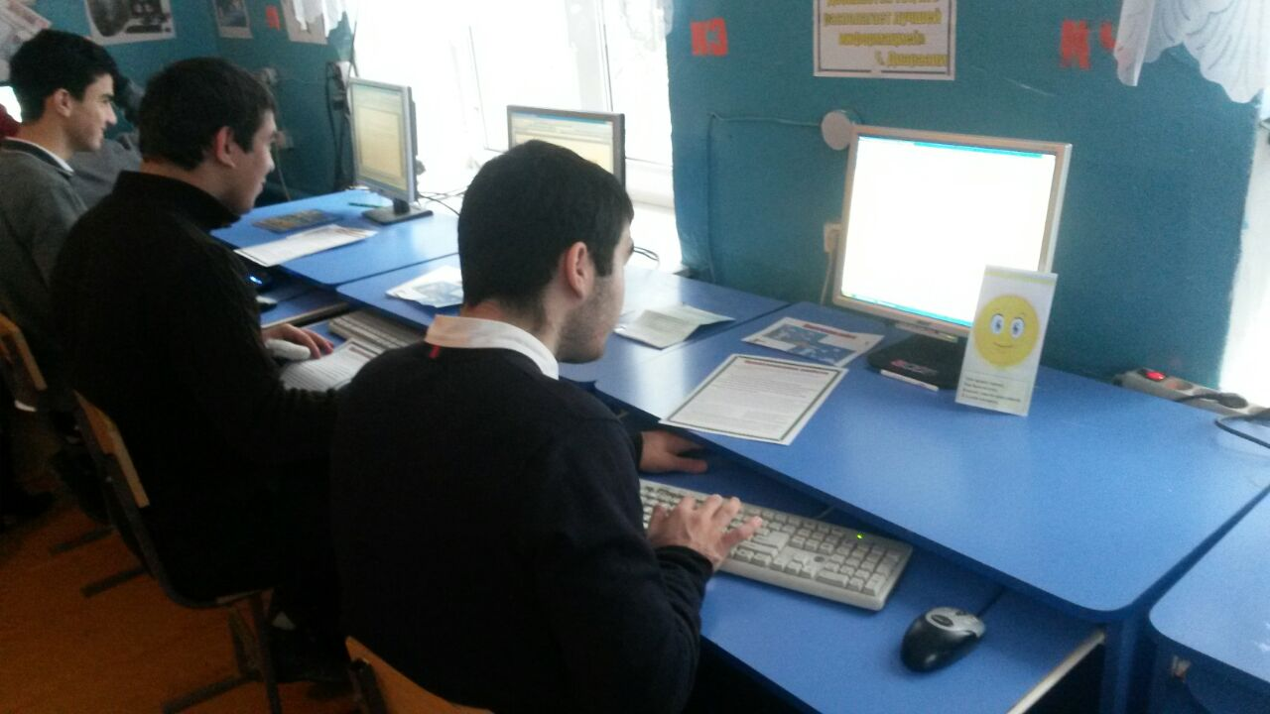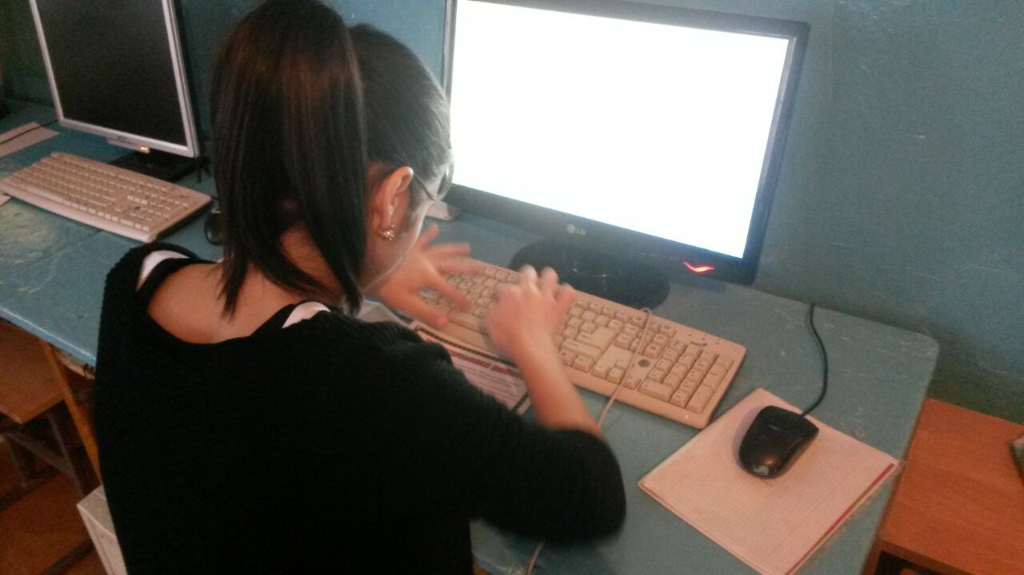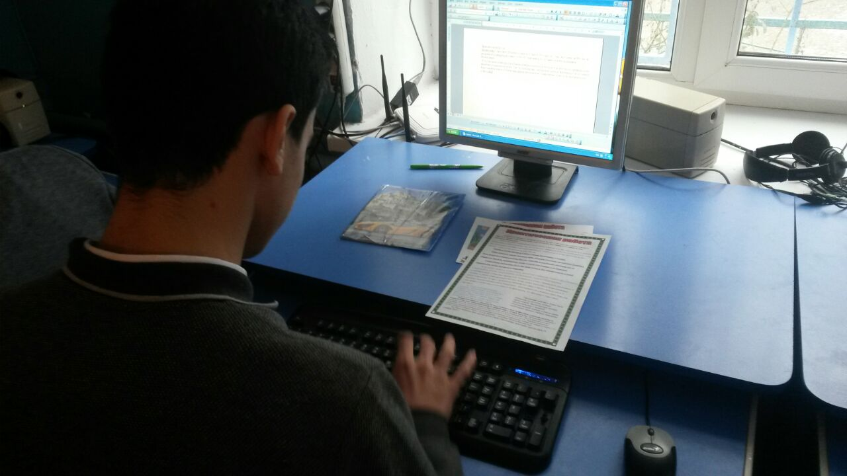

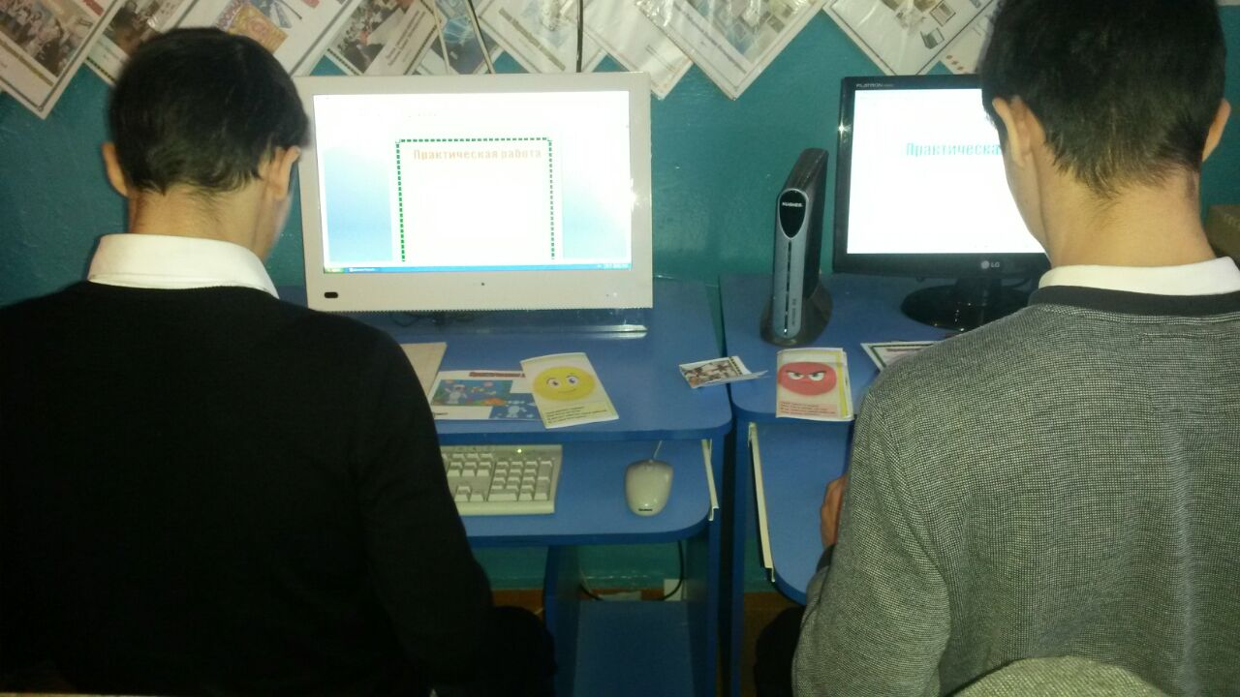

**8.Подведение итогов урока.Выставление оценок.**

**Песня по информатике**

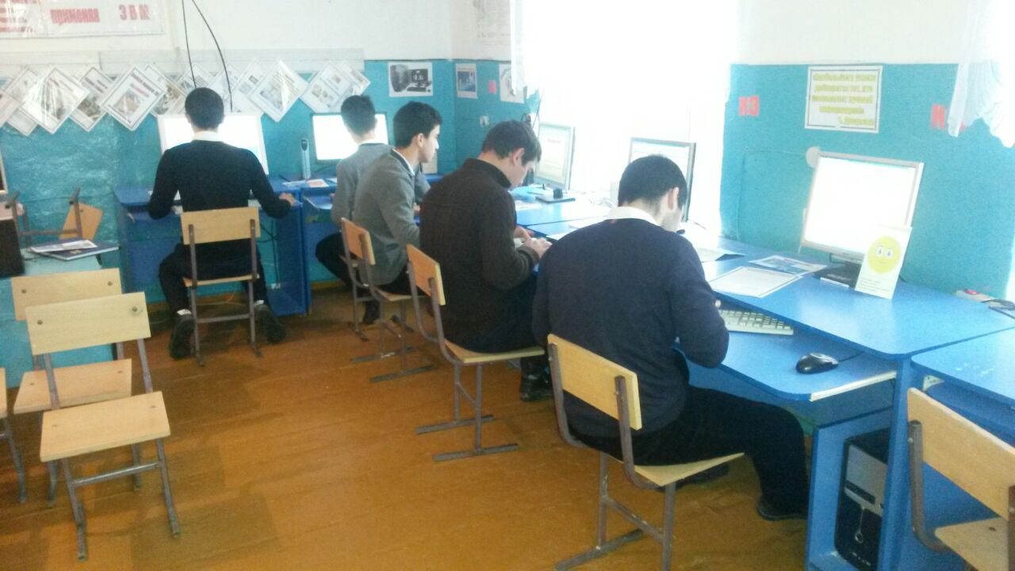**Ясно каждому ребенку в наш-то век,  
Что без ЭВМ не может человек – технологии шагнули далеко!  
Если хочешь воплотить свои мечты, обязан быть с компьютером «на ты».  
И тогда на свете станет жить легко!  
Наш педагог научить всему нас смог!  
  
Мы в интернете зависаем, и в игры разные играем!  
Мы презентацию составим и в Фотошопе слой исправим!  
Построим графики в Эксель и в Ворде текст любой, поверь,  
Оформить сможем мы сейчас – компьютер другом стал для нас!  
Он другом стал для нас!**

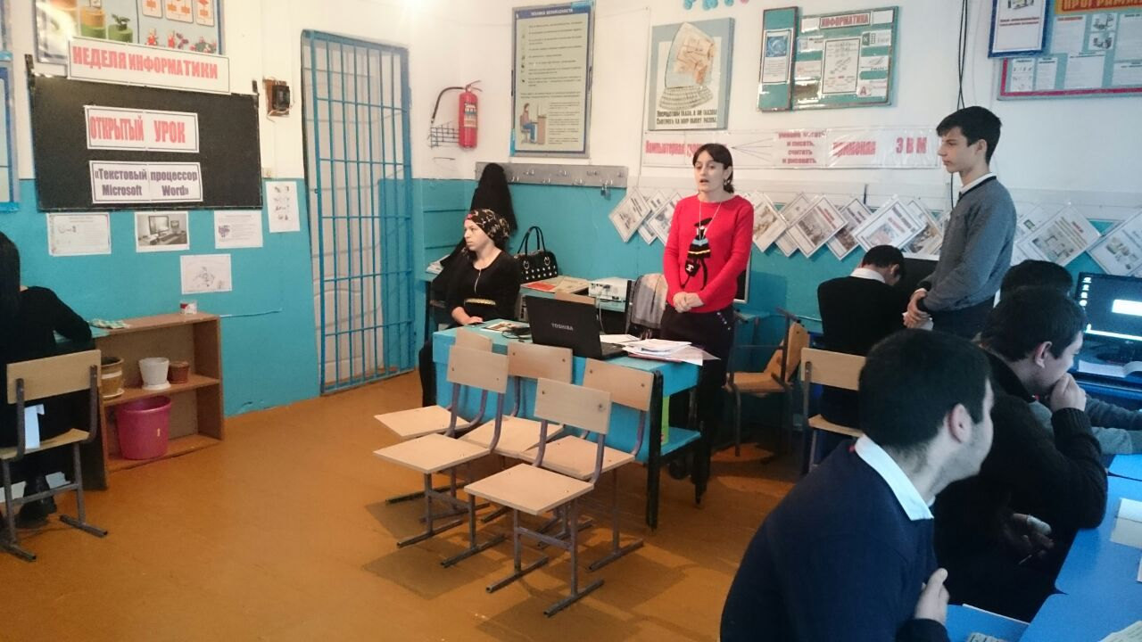**9.Рефлексия.**

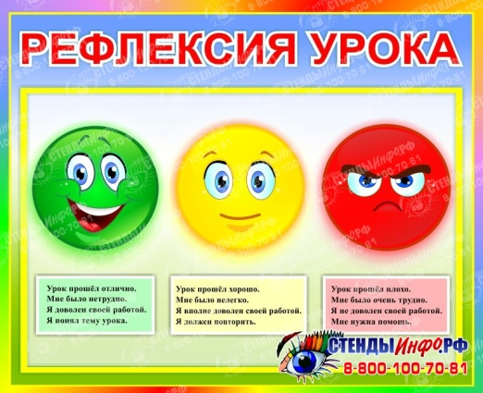

**10.Домашнее задание.Выучить конспект по новой теме**

